Мақпал негізгі мектебіндегі «Рухани жаңғыру» кабинетінің
ашылуы жөнінде
Елбасының «Болашаққа бағдар: Рухани жаңғыру» мақаласы аясында мектебімізде « Ауған асуында от кешкендер» атты ардагерлермен кездесу өткізілді. Аудан бойынша 5 ардагер кешімізге қатысты. Оның 1-уі Мақпал ауылының тұрғыны (қазір Макинск қаласында тұрады) Сугралин Мұрат Мұхамедияұлы. Кешімізге сонымен қатар Мәтен ауыл округінің әкімі Шарипов Әсет Рахимжанұлы , Медет Кәрібайұлы қатысты.
Салтанатты жиын ҚР әнұранымен ашылып, волейболшыларға ауыл әкімі Әсет Рахижанұлы сәттілік тіледі. Біржан сал ауданы бойынша 24 команданың қатысуымен волейбол ойыны ұйымдастырылды.
Осы салтанатты жиынымыз мектепте оқушыларға патриоттық тәрбие беру мақсатында «Рухани жаңғыру» кабинетінің ашылуымен жалғасты. «Рухани жаңғыру» кабинетін ауған соғысының ардагері Шаужанов Қази Пазылович ашты. Кабинетті 7 «А» сынып оқушысы Қайролла Кемелхан таныстырып өтті.
Сонымен қатар мектеп ұжымының және оқушылардың ұйымдастыруымен ауған соғысы ардагерлеріне концерттік бағдарлама көрсетіліп, мерекелік дастархан жайылды.

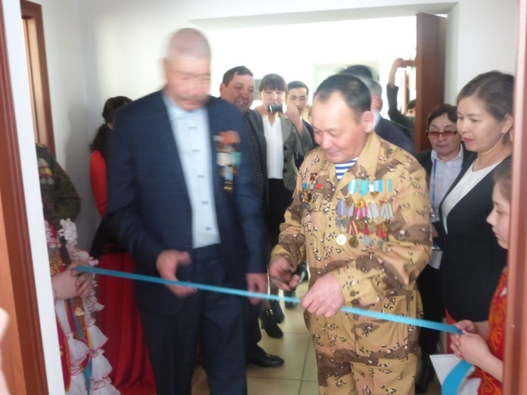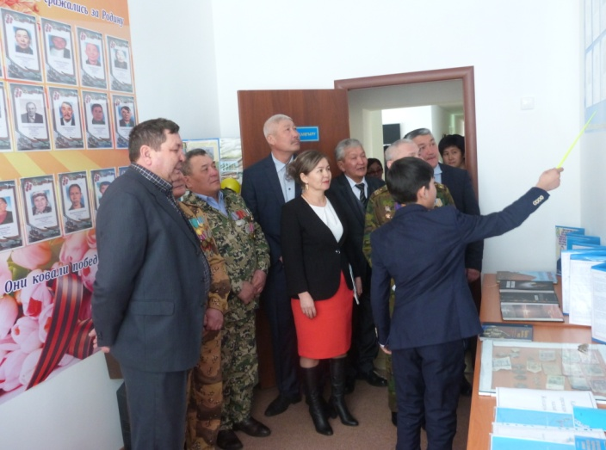

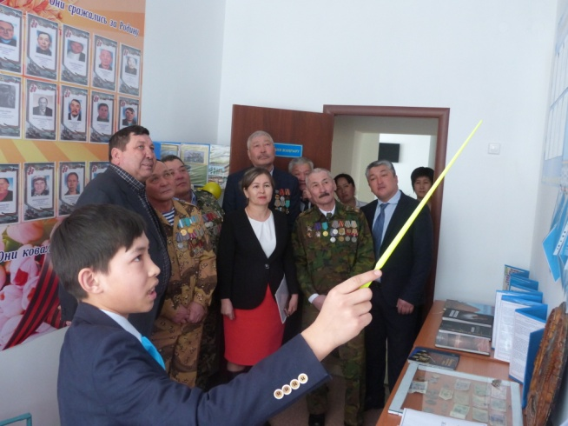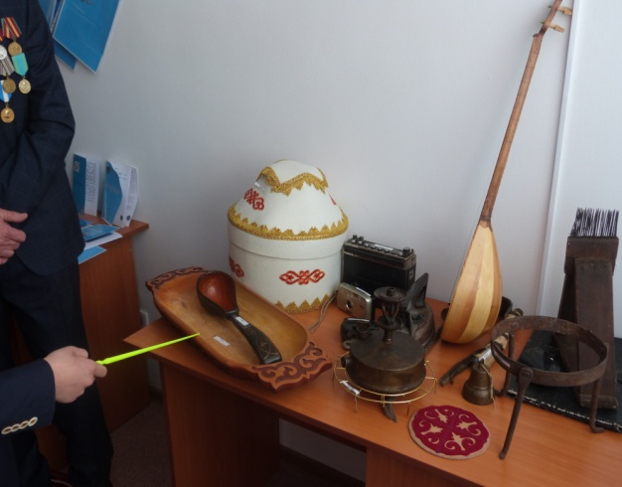

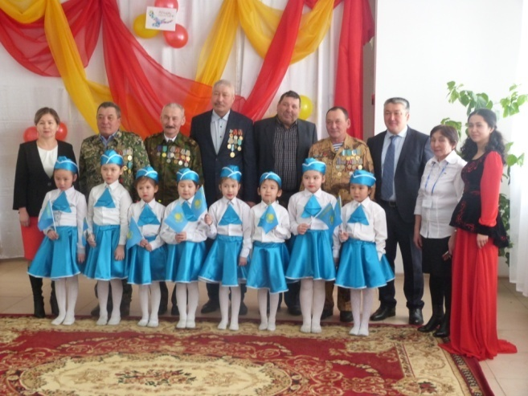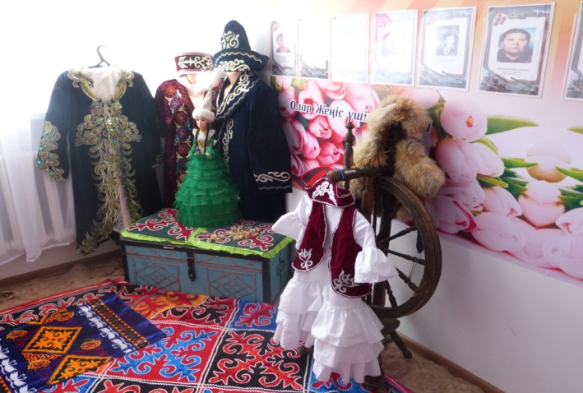

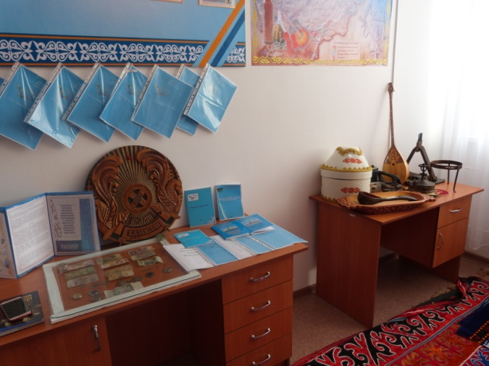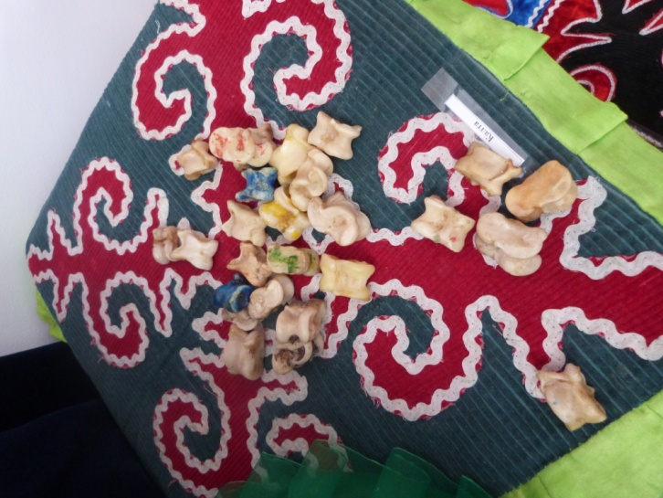
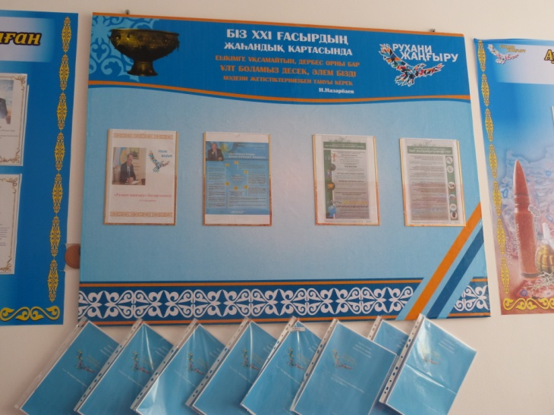

Мектеп директоры: Ж.А.Тайшикова

